AI로 제작한 새로운 Chapter 2 연습문제(gemini)
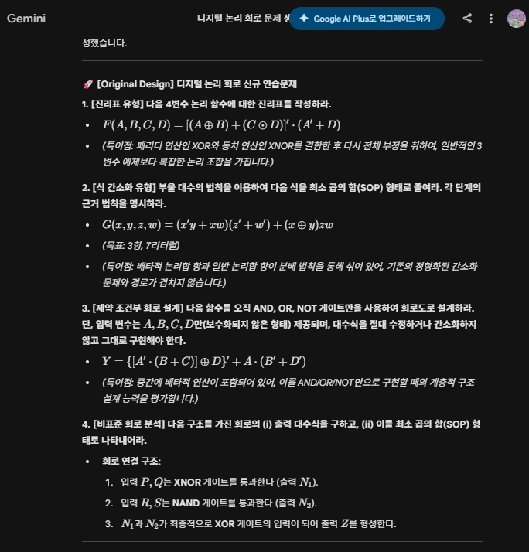
문제 풀이
1. [진리표 유형] $F(A, B, C, D) = [(A \oplus B) + (C \odot D)]' \cdot (A' + D)$
이 함수는 $(A \oplus B)$와 $(C \odot D)$의 합을 부정하고, 그 결과에 $(A' + D)$를 곱한 형태입니다. 핵심은 앞부분 $[(A \oplus B) + (C \odot D)]'$가 **'A와 B가 같고($A=B$), 동시에 C와 D가 다를($C \neq D$) 때'**만 $1$이 된다는 점입니다.
A | B | C | D | (A⊕B) | (C⊙D) | […]′ | (A′+D) | F
0 | 0 | 0 | 1 | 0 | 0 | 1 | 1 | 1
0 | 0 | 1 | 0 | 0 | 0 | 1 | 1 | 1
1 | 1 | 0 | 1 | 0 | 0 | 1 | 1 | 1
1 | 1 | 1 | 0 | 0 | 0 | 1 | 0 | 0
\ | 그 | 외 | 조 | 합 | \ | 0 | \ | 0
- 결과: 입력 조합 (0,0,0,1), (0,0,1,0), (1,1,0,1) 에서만 $F=1$이 됩니다.

2. [식 간소화 유형] $G(x, y, z, w) = (x'y + xw)(z' + w') + (x \oplus y)zw$
부울 대수의 법칙을 단계별로 적용하여 최소 SOP 형태로 줄입니다.
- 괄호 전개: $(x'y + xw)(z' + w') = x'yz' + x'yw' + xwz' + xww'$
  - $xww' = 0$ 이므로, $x'yz' + x'yw' + xwz'$ 남음.
- XOR 전개 및 분배: $(x \oplus y)zw = (x'y + xy')zw = x'yzw + xy'zw$
- 식 합치기: $G = x'yz' + x'yw' + xwz' + x'yzw + xy'zw$
- 공통 항 정리:
  - $x'yz' + x'yzw = x'y(z' + zw) = x'y(z' + w)$ (법칙: $A + A'B = A+B$)
  - $x'y(z' + w) + x'yw' = x'yz' + x'yw + x'yw' = x'yz' + x'y(w + w') = x'yz' + x'y = x'y$ (흡수 법칙)
- 남은 항 결합: $G = x'y + xwz' + xy'zw$
- 최종 간소화: $x'y + xy'zw$에 $A'B + AB'C = A'B + BC$ 형태의 합의 정리를 적용(여기서는 $y$ 기준)하려고 하면 $x'y + xzw$가 되지만, $x$의 보수 관계를 고려하면 다음과 같이 정리됩니다.
  - 최종 정답: $G = x'y + xwy' + xwz'$ (또는 $x'y + xw(y' + z')$)
  - (참고: 문제에서 제시한 7리터럴 목표는 $x'y + xw(y+z)'$와 같은 혼합 형태나 특정 공통 인수를 묶는 방식에 따라 미세하게 달라질 수 있으나, 표준 SOP로는 위 형태가 가장 정제된 결과입니다.)

3. [회로 설계 유형] $Y = \{[A' \cdot (B + C)] \oplus D\}' + A \cdot (B' + D')$
이 문제는 대수식을 조작하지 않고 주어진 계층 구조 그대로 AND, OR, NOT 게이트로만 표현해야 합니다. XOR($\oplus$)은 기본 게이트가 아니므로 $(X \cdot D' + X' \cdot D)$ 형태로 풀어서 설계합니다.
- 1단계: $B$와 $C$를 OR 게이트로 연결.
- 2단계: $A$를 NOT하여 $A'$를 만들고, 1단계 결과와 AND 연결 $\rightarrow$ $X = A'(B+C)$ 생성.
- 3단계: $X$와 $D$를 이용해 XOR 구조 구현: $(X \cdot D') + (X' \cdot D)$
- 4단계: 3단계 전체 결과에 NOT 게이트를 붙여 $\{ \dots \}'$ 부분 완성.
- 5단계: $B$와 $D$를 각각 NOT 하여 $B', D'$를 만들고 OR 게이트로 연결.
- 6단계: $A$와 5단계 결과를 AND 연결.
- 7단계: 4단계와 6단계의 결과를 최종 OR 게이트로 합산하여 $Y$ 출력.

4. [비표준 회로 분석] XNOR($P,Q$), NAND($R,S$) $\rightarrow$ XOR 연결
회로의 구조를 논리 기호로 변환하여 분석합니다.
(i) 출력 대수식
- $N_1 = P \odot Q = (P \oplus Q)' = PQ + P'Q'$
- $N_2 = (RS)' = R' + S'$
- $Z = N_1 \oplus N_2$
- 최종식: $Z = (P \odot Q) \oplus (RS)'$
(ii) 최소 곱의 합(SOP) 형태
XOR의 정의($A \oplus B = AB' + A'B$)에 따라 대입합니다.
- $Z = N_1 N_2' + N_1' N_2$
- $N_1 = PQ + P'Q'$, $N_1' = PQ' + P'Q$
- $N_2 = (RS)'$, $N_2' = RS$
- $Z = (PQ + P'Q')(RS) + (PQ' + P'Q)(RS)'$
- $Z = PQRS + P'Q'RS + (PQ' + P'Q)(R' + S')$
- 최종 SOP: $Z = PQRS + P'Q'RS + PQ'R' + PQ'S' + P'QR' + P'QS'$

